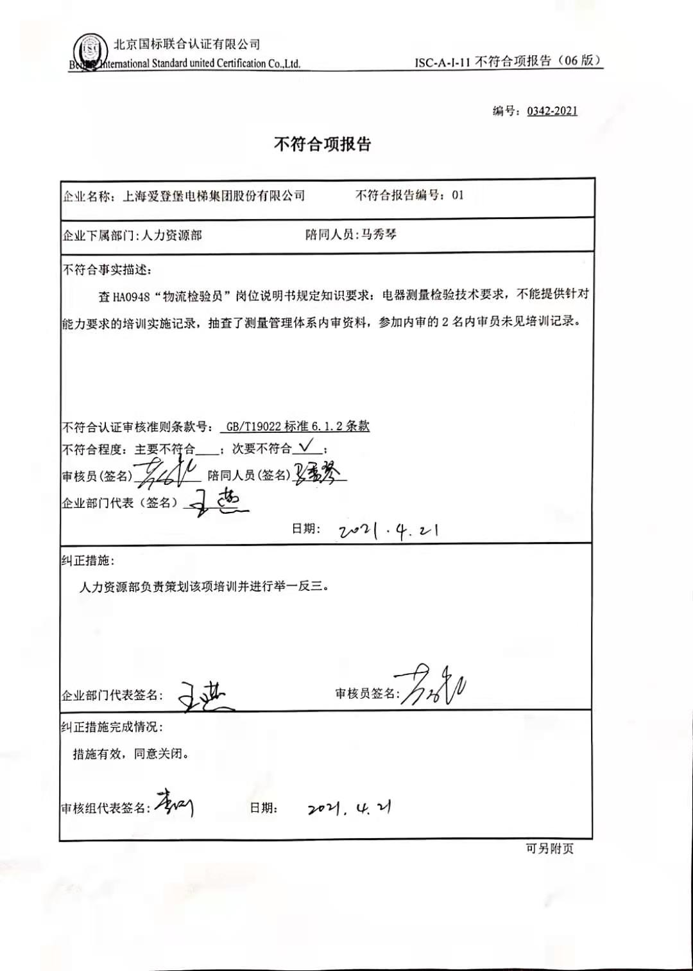编号：0342-2021

**不符合项报告**

|  |
| --- |
| 企业名称：上海爱登堡电梯集团股份有限公司 不符合报告编号：01 |
| 企业下属部门:人力资源部 陪同人员:马秀琴 |
| 不符合事实描述：  查HA0948“物流检验员”岗位说明书规定知识要求：电器测量检验技术要求，不能提供针对能力要求的培训实施记录，抽查了测量管理体系内审资料，参加内审的2名内审员未见培训记录。  不符合认证审核准则条款号： GB/T19022标准6.1.2条款  不符合程度：主要不符合____；次要不符合_____；  审核员(签名)___________ 陪同人员(签名)_________  企业部门代表（签名）_________  日期: |
| 纠正措施:  人力资源部负责策划该项培训并进行举一反三。  企业部门代表签名: 审核员签名: |
| 纠正措施完成情况:  措施有效，同意关闭。  审核组代表签名: 日期： |

可另附页